Banki+ - opis interfejsu systemu ZUS obsługującego przyjmowanie i obsługę wniosków w ramach programu Dobry Start

Wersja 2.06

Spis treści

2 Metryka dokumentu 4

2.1 Historia zmian 4

2.2 Załączniki 6

3 Wstęp 7

4 Słownik pojęć 8

5 Opis interfejsu komunikacyjnego 9

5.1 Operacja wysyłania wniosku 9

5.1.1 Parametry wejściowe 9

5.1.2 Parametry wyjściowe 10

5.2 Operacja pobierania zawartości słownika 10

5.2.1 Parametry wejściowe 10

5.2.2 Parametry wyjściowe 11

5.3 Operacja sprawdzania statusu wniosku 11

5.3.1 Parametry wejściowe 11

5.3.2 Parametry wyjściowe 12

6 Maszyna stanów i statusy obsługi wniosku 13

7 Opis procesu składania wniosku 14

8 Architektura 16

9 Wdrożenie rozwiązania 17

10 Procedura wydania certyfikatu produkcyjnego 18

11 Kreator wniosku 19

11.1 Otoczenie biznesowe 19

11.2 Opis przepływu wniosku 19

11.3 Rekomendowane kroki kreatora 20

11.4 Pola kreatora 22

11.5 Walidacje krzyżowe 49

12 Opis sposobu tworzenia dokumentu wniosku 55

12.1 Schemat XSD 55

12.2 Dane podstawowe wniosku 55

12.2.1 Przykładowa postać sekcji wnio:DaneDokumentu 58

13 Inne założenia 60

13.1 Strategia wywoływania operacji usługi 60

14 Środowiska 63

14.1 Środowisko produkcyjne 63

14.2 Środowisko przedprodukcyjne 63

# Metryka dokumentu

## Historia zmian

## Załączniki

|  |  |
| --- | --- |
| **Nazwa pliku** | **Opis** |
| WnioskiService.wsdl | Plik WSDL interfejsu usługi udostępnianej przez Banki+ |
| wnioski.xsd | Plik schematu XSD dla interfejsu usługi udostępnionej przez Banki+ |
| DS-R.xsd | Plik schematu XSD wniosku |
| styl.xls | Plik transformaty XSLT dla DS-R |
| Przykład.xml | Przykładowy plik XML dla wniosku DS-R |
| DS-R wizualizacja.pdf | Plik PDF przedstawiający zwizualizowany wniosek DS-R |
| BankiPlusSoapUI.zip | Projekt w SoapUI umożliwiający dostęp do usługi Banki+ na środowisku przedprodukcyjnym |
| *ZUS-CA-certs.zip -> ZUSissuingCA.cer* | *Certyfikat podrzędny dla połączenia https.* |
| *ZUS-CA-certs.zip ->ZUSIssuingCA_base-64.cer* | *Certyfikat podrzędny dla połączenia https zakodowany w base64.* |
| *ZUS-CA-certs.zip-> ZUSrootCA.cer* | *Certyfikat nadrzędny dla połączenia https.* |
| *ZUS-CA-certs.zip ->ZUSrootCA_base-64* | *Certyfikat nadrzędny dla połączenia https zakodowany w base64.* |

# Wstęp

Dokument opisuje podsystem Banki+ DS, którego zadaniem jest integracja systemów bankowych  
z systemami ZUS w celu przesłania wniosku DS-R (wniosek o ustalenie prawa do świadczenia Dobry Start).

Dokument opisuje sposób integracji zarówno środowisk bankowych jak i systemu PIU-Emp@tia.

# Słownik pojęć

**Metadane** – Dane o danych, informacje stosowane do opisu zasobów informacji. W systemie Banki+ DS metadanymi są:

* Kod typu wniosku,
* Wersja dokumentu,
* Unikalny numer wniosku,
* Kod instytucji nadawcy wniosku (instytucji: banku, PIU),
* Dane osoby wnioskującej:
  + Imię,
  + Nazwisko,
  + Adres e-mail,
  + Pesel,
* Czas złożenia wniosku w systemie nadawcy.

**Banki+ DS** – Nowy komponent systemu ZUS. Zadaniem komponentu jest przyjęcie wniosków przesłanych z systemów bankowych oraz systemu PIU-Emp@tia, sprawdzenie ich poprawności oraz przekazanie do komponentów odpowiedzialnych za wydanie decyzji.

**Unikalny numer wniosku** – składa się z: kodu systemu nadawcy (3 znaki) oraz identyfikatora (12 znaków). Kod nadawcy (unikalny w ramach kodów nadawców w systemie Banki+ DS) nadany zostanie podczas integracji systemu nadawcy z Banki+ DS (powielone zostaną kody funkcjonujące obecnie w ramach integracji z systemem MRiPS). Identyfikator wchodzący w skład unikalnego numeru wniosku powinien być tworzony sekwencyjnie, rosnąco, zgodnie z bieżącą numeracją w banku, uzupełniony z lewej zerami. Każdy unikalny numer wniosku powinien składać się dokładnie z 15 znaków.

# Opis interfejsu komunikacyjnego

Podsystem Banki+ DS będzie wystawiał usługę w technologii SOAP (analogicznie jak obecne rozwiązanie MRiPS). Usługa będzie udostępniona bankom za pośrednictwem kanału VPN. Usługa będzie posiadała operacje: do wysyłki wniosku, pobrania słowników oraz sprawdzania statusów wniosku.

Rozwiązanie Banki+ DS nie zakłada udostępnienia kanału FTP, zarówno jako ścieżki awaryjnej dla zasilania wnioskami jak i ścieżki podstawowej dla uzyskiwania informacji n.t. statusów wniosków.

Z racji fundamentalnego znaczenia adresu e-mail w rozwiązaniu mocno rekomendowane jest wykorzystanie przez banki zweryfikowanego (istniejącego i należącego do wnioskodawcy) adresu e-mail. Rekomendowane jest pobieranie adresu e-mail z profilu bankowego wnioskodawcy lub weryfikowanie adresu na etapie tworzenia wniosku.

## Operacja wysyłania wniosku

Operacja służy do przesłania pojedynczego wniosku. Wniosek – tak jak do tej pory – powinien być podpisany certyfikatem powszechnym nadawcy-banku.

Operacja jest odporna na ponowienia, jeżeli zostanie wysłane żądanie z takimi samymi danymi (taki sam numer wniosku oraz inne: metadane wniosku, treść wniosku, dane wnioskodawcy, dane dotyczące załączników). Usługa będzie przyjmowała tylko pojedynczy wniosek. Nie będzie możliwości wysłania całej paczki wniosków w jednym żądaniu.

Dane przekazane w parametrach wejściowych usługi muszą być zgodne z danymi przekazanymi w treści dokumentu.

### Parametry wejściowe

* Treść wniosku
* Wersja dokumentu
* Numer wniosku
* Kod typu wniosku
* Kod instytucji nadawcy
* Dane wnioskującego
  + Imię
  + Nazwisko
  + E-mail
  + Pesel
* Czas złożenia wniosku
* Załączniki
  + Nazwa
  + Typ MIME
  + Zawartość

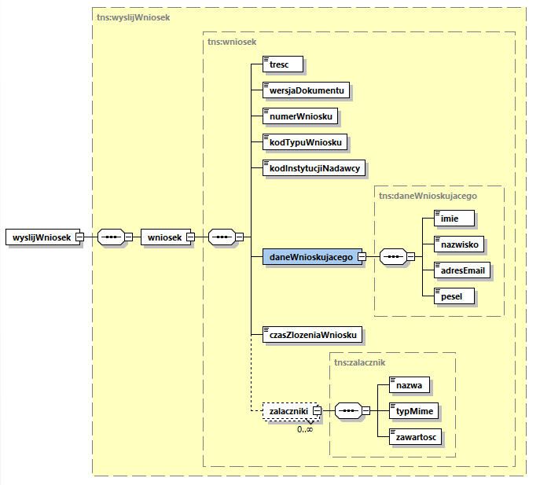

### Parametry wyjściowe

* Numer wniosku
* Status
* Opis błędu

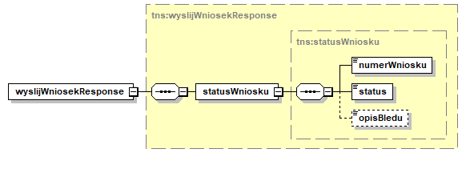

## Operacja pobierania zawartości słownika

Operacja służy do pobrania zawartości słownika o kodzie przekazanym w parametrze wejściowym.

### Parametry wejściowe

* Kod słownika

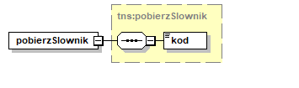

Kod słownika przyjmuje jedną z wartości z poniższej tabeli.

|  |  |
| --- | --- |
| **Kod słownika** | **Nazwa słownika** |
| SL_RODZAJ_ZALACZNIKA | Słownik rodzajów załącznika |
| SL_RODZAJ_ORZECZENIA | Słownik rodzajów orzeczenia o niepełnosprawności |
| SL_RODZAJ_SZKOLY | Słownik rodzajów szkoły |
| SL_STAN_CYWILNY | Słownik stanów cywilnych |
| SL_POUCZENIE | Słownik pouczeń |
| SL_OSWIADCZENIE | Słownik oświadczeń |
| SL_PANSTWO | Słownik państw |
| SL_OBYWATELSTWO | Słownik obywatelstw |

### Parametry wyjściowe

* Lista
  + Kod pozycji
  + Lista nazw pozycji w obsługiwanych dla wniosku językach
  + Data ważności pozycji od
  + Data ważności pozycji do
  + Lista wartości dodatkowych pozycji

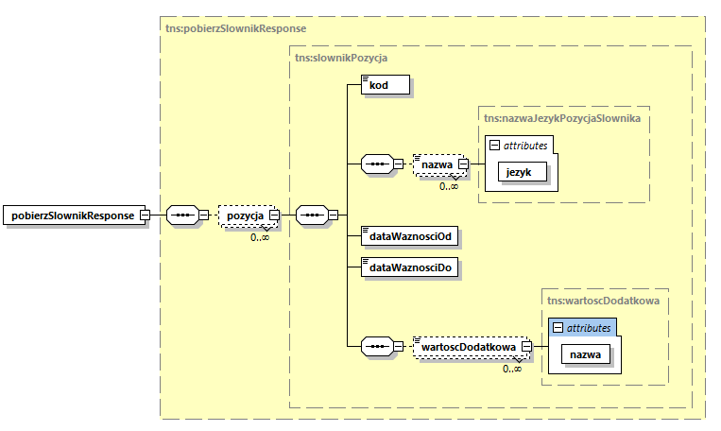

Atrybut język w nazwie pozycji zwraca wartości przedstawione w tabeli poniżej.

|  |  |
| --- | --- |
| **Kod języka** | **Opis** |
| PL | Nazwa w języku polskim |
| UA | Nazwa w języku ukraińskim |

Wartości dodatkowe dla konkretnych słowników przedstawia tabela poniżej.

|  |  |  |
| --- | --- | --- |
| **Kod słownika** | **Nazwa wartości dodatkowej** | **Opis** |
| SL_RODZAJ_ZALACZNIKA | kodRola | Kod roli ze słownika SL_RODZAJ_ZALACZNIKA. |
| SL_OSWIADCZENIE | wersja | Kod wersji oświadczenia. |
| SL_PANSTWO | kodOrganizacji | Kod organizacji (UE/EFTA) lub puste, jeśli państwo nie znajduje się w powyższych organizacjach. |
| SL_OBYWATELSTWO |

## Operacja sprawdzania statusu wniosku

Operacja służy do sprawdzenia aktualnego statusu przekazanej listy wniosków.

### Parametry wejściowe

* Lista numerów wniosków

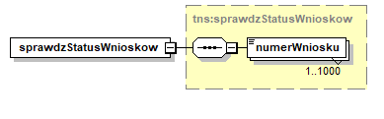

### Parametry wyjściowe

* Lista
  + Numer wniosku
  + Status
  + Opis błędu

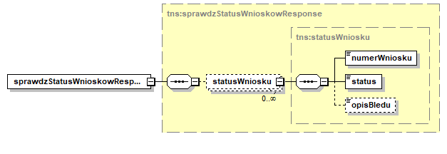

# Maszyna stanów i statusy obsługi wniosku

Statusy zwracane z modułu Banki+ do systemów bankowych pozostają takie same jak w obecnie funkcjonującym rozwiązaniu MRiPS. Usunięciu ulega jedynie status WYSLANY.

|  |  |  |
| --- | --- | --- |
| **Kod statusu** | **Opis** | **Czy terminalny** |
| PRZYJETY | Wniosek został przyjęty w systemie. | NIE |
| DUPLIKAT | Wniosek o danym numerze został już wcześniej przyjęty w systemie. | TAK |
| BLAD | Wystąpił błąd techniczny. | NIE |
| BLAD_DANYCH | Wniosek zawiera błędy inne niż błędy xsd. Np.. Niepoprawne wartości słowników, niezgodność danych w kopercie soap z danymi na wniosku itp. | TAK |
| BLAD_XSD | Treść wniosku nie jest zgodna z xsd | TAK |
| BLAD_PODPISU | Niepoprawny podpis pod dokumentem | TAK |
| DO_WYSLANIA | Wniosek został sprawdzony i może być przekazany do obsługi | NIE |
| WYSLANY_UPO | Poświadczenia przedłożenia zostało wysłane do beneficjenta | TAK |



# Opis procesu składania wniosku



Wnioski są składane przez beneficjenta za pośrednictwem systemów bankowych i PIU-Emp@tia.

Wniosek zostaje przekazany do modułu Banki+ DS, gdzie jest sprawdzana jego poprawność. Jeżeli wniosek jest poprawny to następuje generacja poświadczenia przedłożenia (UPO) i wysłanie poświadczenia za pomocą wiadomości e-mail. W tym momencie obsługa wniosku z punktu widzenia banku zostaje zakończona.

Jeżeli podczas weryfikacji wystąpiły błędy, to zwracany jest odpowiedni status terminalny informujący o błędzie (BLAD_DANYCH, BLAD_XSD, BLAD_PODPISU).

# Architektura

Podsystem Banki+ DS będzie składa się z dwóch niezależnych komponentów. Pierwszy z nich (Banki+ DS WS) odpowiedzialny jest za przyjmowanie wniosków przekazywanych przez systemy bankowe. Drugi moduł (Banki+ DS Obsługa) odpowiedzialny jest za przetworzenie wniosku, czyli wygenerowanie poświadczenia przedłożenia, wysłanie go za pośrednictwem wiadomości e-mail oraz przekazanie wniosku do PUE do dalszej obsługi.

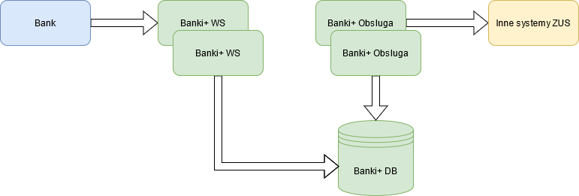

# Wdrożenie rozwiązania

Systemy bankowe będą zintegrowane za pomocą dedykowanych aplikacji z ZUS. Obok obecnie istniejących interfejsów, zostanie uruchomiony kolejno dodatkowy interfejsy dla wniosków DS (na podstawie starego interfejsu świadczenia 300+).

W zakresie wniosku DS kody instytucji i sposób generowania identyfikatorów nie zmieniają się – są analogiczne jak w funkcjonującym już obszarze wniosków SW, RKO, DZ.

Dla wniosków składanych do ZUS status wniosków jest sprawdzany wyłącznie za pomocą dedykowanej operacji (nie jest obsługiwany tryb sprawdzania poprzez raport z wykazem statusów na serwerze sFTP).

# Procedura wydania certyfikatu produkcyjnego

Poniżej przedstawiono przebieg procedury wydania certyfikatu dla systemu instytucji zewnętrznej na potrzeby uwierzytelnienia w usłudze SOAP (WS-Security) modułu BankiPlus DS **w środowisku produkcyjnym**.

1. Instytucja nadawcy generuje CSR (żądanie podpisania certyfikatu) i przekazuje go do ZUS. Żądanie CSR należy przesłać na adres e-mail [cc@zus.pl](mailto:cc@zus.pl).  
   Przekazany CSR powinien posiadać uzupełnione pola zgodnie z poniższym przykładem:
   1. CN=Nazwa banku
   2. OU=BankiPlus
   3. O=ZUS
   4. C=PL
   5. L – pole niewypełnione
   6. ST – pole niewypełnione

Minimalna długość klucza to 2048, a algorytm SHA-256.

1. Administrator CA ZUS tworzy certyfikat i w trybie operacyjnym (we współpracy z ZUS) następuje przekazanie certyfikatu do nadawcy CSR oraz zaufanie certyfikatu na środowisku produkcyjnym Banki+ DS w ZUS.
2. Otrzymany certyfikat należy skonfigurować po stronie systemu nadawcy.

**Uwaga:** W celu uzyskania dostępu do usługi Banki+ DS **na środowisku przedprodukcyjnym**, należy wykorzystać certyfikat dostarczony wraz z testowym projektem SoapUI, który stanowi załącznik do tego dokumentu.

# Kreator wniosku

## Otoczenie biznesowe

Świadczenie Dobry Start przysługuje na podstawie Rozporządzenia Rady Ministrów w sprawie szczegółowych warunków realizacji rządowego programu „Dobry start” oraz na podstawie art. 26 ustawy o pomocy obywatelom Ukrainy w związku z konfliktem zbrojnym na terytorium tego państwa.

Wszystkie wnioski o świadczenie Dobry Start są rozpatrywane przez Zakład Ubezpieczeń Społecznych.

Wniosek w sprawie ustalenia prawa do świadczenia Dobry Start można złożyć w okresie, który przypada od dnia 1 lipca danego roku do dnia 30 listopada danego roku. Jeżeli wniosek zostanie złożony po dniu 30 listopada, ZUS pozostawi go bez rozpatrzenia. Jeżeli wnioskodawca nie złożył wniosku o ustalenie prawa do świadczenia dobry start w okresie od dnia 1 lipca do dnia 30 listopada danego roku, ponieważ w tym czasie toczyło się postępowanie o wydanie orzeczenia o niepełnosprawności, ZUS rozpatrzy wniosek, jeżeli zostanie on złożony na portalu PUE ZUS, w okresie trzech miesięcy, licząc od dnia wydania orzeczenia o niepełnosprawności.

## Opis przepływu wniosku

Poprzez system teleinformatyczny banku, spółdzielczej kasy oszczędnościowo-kredytowej albo system teleinformatyczny PIU-Emp@tia, wnioski o świadczenie Dobry Start mogą składać wyłącznie rodzice (matka lub ojciec) dziecka w wieku 6-24, którzy mają nadany numer PESEL. Pozostałe osoby, które zgodnie z Rozporządzeniem mogą ubiegać się o świadczenie Dobry Start, powinny taki wniosek złożyć bezpośrednio w ZUS na profilu w portalu Platformy Usług Elektronicznych (zwanej dalej PUE ZUS).

Osobie, która złożyła wniosek poprzez system teleinformatyczny banku, spółdzielczej kasy oszczędnościowo-kredytowej albo system teleinformatyczny PIU-Emp@tia i nie posiada jeszcze profilu w portalu Platformy Usług Elektronicznych, ZUS założy taki profil w swoim systemie teleinformatycznym na podstawie danych zawartych we wniosku.

Po złożeniu wniosku, do wnioskodawcy, na adres mailowy podany we wniosku zostanie przekazane potwierdzenie złożenia wniosku tzw. UPP. Uwaga: przesłanie potwierdzenia zostanie zrealizowane niezwłocznie po zweryfikowaniu poprawności danych, jednak w początkowym okresie składania wniosku mogą wystąpić opóźnienia w przesyłaniu potwierdzeń wynikające z konieczności przetworzenia dużej liczby złożonych wniosków.

Diagram przepływu wniosku, w szczególności statusy zwracane do banku w przypadku powodzenia i niepowodzenia składania wniosku zostały opisane w rozdziałach Maszyna stanów i statusy oraz Opis procesu składania wniosku.

Wniosek o ustalenie prawa do świadczenia Dobry Start złożony wraz z niezbędnymi dokumentami w terminie od dnia 1 lipca danego roku do dnia 31 sierpnia, ZUS rozpatrzy i w przypadku przyznania świadczenia, wypłaci je nie później niż do dnia 30 września. Wniosek o ustalenie prawa do świadczenia Dobry Start złożony wraz z niezbędnymi dokumentami po dniu 31 sierpnia, ZUS rozpatrzy i w przypadku przyznania świadczenia, wypłaci je w terminie 2 miesięcy licząc od dnia złożenia wniosku.

Przyznanie świadczenia Dobry Start nie wymaga wydania decyzji.

Wypłata zostanie zrealizowana w formie bezgotówkowej na wskazany we wniosku numer rachunku płatniczego w kraju albo numer wydanego w kraju instrumentu płatniczego.

Decyzja zostanie wydana w przypadku odmowy przyznania świadczenia Dobry Start, uchylenia lub zmiany prawa do świadczenia oraz nienależnie pobranego świadczenia Dobry Start.

Informacja o przyznaniu świadczenia lub odmowie przyznania świadczenia będzie znajdowała się na profilu PUE ZUS. Tam też, wnioskodawca może złożyć odwołanie od wydanej decyzji lub zmienić dane podane we wniosku.

Jeżeli wnioskodawca we wniosku nie poda wymaganych danych lub nie przedłoży dokumentów, które są niezbędne do rozpatrzenia tego wniosku, wówczas ZUS wezwie go do uzupełnienia wniosku i wyznaczy termin na jego uzupełnienie. Uzupełnienie danych należy zrealizować poprzez profil PUE ZUS.

## Rekomendowane kroki kreatora

W rozdziale opisano rekomendowane kroki kreatora wniosku 300+

Tabela 1 Kroki kreatora wniosku 300+

|  |  |  |
| --- | --- | --- |
| **Krok** | **Sekcje i podsekcje** | **Opis biznesowy** |
| K1. | S1. Uruchomienie kreatora | Zgodnie z Rozporządzeniem Rady Ministrów w sprawie szczegółowych warunków realizacji rządowego programu Dobry start wnioski o to świadczenie można składać jedynie w okresie od 1 lipca do 30 listopada.  Prezentacja informacji dotyczących konieczności przygotowania niezbędnych dokumentów, roli w jakiej można złożyć wniosek, zapisania i wysłania wniosku, odesłanie do PUE ZUS i dodatkowych informacji. |
| K2. | S2. Składam wniosek o świadczenie dobry start na rok szkolny  S3. Dane wnioskodawcy  S3.1. Dane identyfikacyjne  S3.2. Adres zamieszkania  S3.3. Dane konta bankowego | Wybór roli w jakiej składany jest wniosek oraz roku szkolnego, którego dotyczy wniosek.  Dane osoby składającej wniosek. |
| K3. | S4. Składam wniosek o świadczenie na dzieci:  S4.1. Dane dziecka  S4.2. Oświadczenia  S4.3. Informacje o szkole  S4.4. Dodaj dziecko  S4.5 Załączniki dotyczące dziecka | Dane dzieci, na które składany jest wniosek. |
| K4. | S5. Pouczenia i oświadczenia | Treść pouczeń i oświadczeń wymaganych do złożenia wniosku. |
| K5. | S6. Załączniki | Możliwość dodania załączników do wniosku. |
| K6. | S7. Podsumowanie | Zestawienie danych z całego wniosku, bez możliwości edycji z możliwością powrotu do poprzednich kroków.  Możliwość wysłania wniosku. |

## Pola kreatora

W rozdziale zestawiono pola kreatora w podziale na kroki, sekcje i podsekcje wraz z informacją o sposób mapowania danych z kreatora na pola wynikowego XML, typie danych, wymagalności uzupełniania oraz walidacjach, w tym dodatkowych walidacjach, które będą sprawdzane na wynikowym pliku XML wniosku, a które nie zostały uwzględnione w schemacie XSD.

### Krok 1

#### S1 Uruchomienie kreatora

| **Id** | **Nazwa pola w kreatorze** | **Mapowania na XML** | **Typ** | **Format** | **Czy wymagalne** | **Walidacje proste / Uwagi** |
| --- | --- | --- | --- | --- | --- | --- |
| *K1* | *Krok* | | | | | |
| *S1* | *Uruchomienie kreatora* | | | | | |
| K1.S1.01 | Informacje o przetwarzaniu danych osobowych dla osoby fizycznej, o których mowa w art. 13 ust. 1 i 2 Rozporządzenia Parlamentu Europejskiego i Rady (UE) 2016/679 z dnia 27 kwietnia 2016 r. w sprawie ochrony osób fizycznych w związku z przetwarzaniem danych osobowych i w sprawie swobodnego przepływu takich danych oraz uchylenia dyrektywy 95/46/WE są dostępne w centrali lub terenowych jednostkach organizacyjnych ZUS oraz na stronie internetowej pod adresem: <https://bip.zus.pl/rodo>  Інформація про яку йдеться в ч. 1 і 2 ст. 13 Розпорядження Європарламенту і Ради (ЄС) 2016/679 від 27 квітня 2016 р. в справі охорони  фізичних осіб в зв’язку з переробкою особових даних і в справі вільної передачі таких даних і зміна директиви 95/46/ВЕ (РОДО), доступні в централі або місцевих організаційних одиницях ЗУС і на інтернет-сторінці ЗУС за адресою: https://bip.zus.pl/rodo | - | Statyczna treść | - | - | Pole niedostępne do edycji – informacja wyświetlana dla wnioskodawcy. |
| K1.S1.02 | Zgodnie z Rozporządzeniem Rady Ministrów z dnia 15 czerwca 2021 w sprawie szczegółowych warunków realizacji rządowego programu Dobry start (Dz.U. poz. 1092 z późn. zm.) **wnioski o to świadczenie można składać jedynie w okresie od 1 lipca do 30 listopada**. Jeżeli nie złożyłeś wniosku o ustalenie prawa do świadczenia dobry start w tym okresie, ponieważ w tym czasie toczyło się postępowanie o wydanie orzeczenia o niepełnosprawności, wniosek o świadczenie możesz złożyć korzystając **z PUE ZUS** dostępnego na stronie <https://www.zus.pl/portal/logowanie.npi>. Wniosek powinieneś złożyć w okresie trzech miesięcy, licząc od dnia wydania orzeczenia o niepełnosprawności.  Відповідно до Постанови Ради Міністрів від 15.06.2021 р. «Про детальні умови реалізації державної програми «Добрий старт» (Законодавчий журнал, ст. 1092 із змінами**) заяви на допомогу можна скласти лише у період з 1 липня по 30 листопада**. Якщо Bи не подали заяву на Добрий старт у цей період, оскільки на той момент ще тривала процедура видачі довідки про інвалідність, тоді можете подати заяву на отримання допомоги на ве сторінці **PUE ZUS** за посиланням  https: //www.zus.pl/ портал / login.npi. Заяву необхідно подати протягом трьох місяців з дня отримання довідки про інвалідність. | - | Statyczna treść | - | - | W przypadku gdy data bieżąca nie mieści się w okresie od 1 lipca do 30 listopada 2021, należy zablokować możliwość przejścia do kolejnego kroku i złożenia wniosku. |
| K1.S1.03 | Za pośrednictwem banku możesz złożyć wniosek jako **rodzic (matka albo ojciec)** dziecka w wieku 6-24 lata oraz gdy **mieszkasz na terytorium Polski**. Jeżeli chcesz złożyć wniosek jako:  - Opiekun tymczasowy dla dziecka które przybyło z Ukrainy do Polski po 23 lutego 2022 r. w związku z działaniami wojennymi, albo osoba sprawująca pieczę zastępczą nad tym dzieckiem,  - Opiekun faktyczny, który wystąpił z wnioskiem do sądu opiekuńczego o przysposobienie dziecka,  - Opiekun prawny,  - Osoba sprawująca pieczę nad dzieckiem (rodzic zastępczy, osoba prowadząca rodzinny dom dziecka),  - Dyrektor placówki opiekuńczo-wychowawczej, Dyrektor regionalnej placówki opiekuńczo-terapeutycznej,  - Osoba ucząca się, która jest pełnoletnia i nie pozostaje na utrzymaniu rodziców z powodu ich śmierci albo z powodu pobierania od rodziców alimentów,  - Osoba objęta programem usamodzielnienia, która opuszcza rodzinę zastępczą lub placówkę opiekuńczo – wychowawczą lub regionalną placówkę opiekuńczo-terapeutyczną  - Rodzic/opiekun dziecka poniżej 6 lat, które chodzi do szkoły,  - osoba, która nie ma nadanego numeru PESEL,  w takim wypadku, **wniosek możesz złożyć korzystając z PUE ZUS** dostępnego na stronie <https://www.zus.pl/portal/logowanie.npi>  Заяву через банківську систему може подати один з батьків (матір чи батько) дитини віком 6-24 років, за умови, якщо ви проживаєте на території Польщі. Якщо ви хочете подати заявку будучи:  - тимчасовим опікуном дитину, яка прибула з України до Польщі після 23 лютого 2022 року у зв'язку з бойовими діями, або прийомний опікун дитини,  - фактичним опікуном, який звернувся до суду з питань опіки та піклування про усиновлення дитини,  - законним опікуном,  - особою, яка доглядає за дитиною (вихователь, керівник дитячого будинку),  - директором лікувально-оздоровчого закладу, директором обласного лікувально-оздоровчого закладу,  - ученем, який є повнолітнім і не перебуває на утриманні своїх батьків у зв'язку з їхньою смертю або через отримання аліментів від батьків,  - особою, на яку поширюється дія програми саморозширення можливостей, і яка залишає прийомну сім’ю або опікувально-виховний заклад чи обласний опікувально-терапевтичний заклад  - батьком/опікуном дитини до 6 років, яка ходить до школи,  - особою, якій не присвоєно номер PESEL,  у цьому випадку **ви можете подати заяву за допомогою PUE ZUS**, доступної за посиланням https://www.zus.pl/portal/logowanie.npi | - | Statyczna treść | - | - | Pole niedostępne do edycji – informacja wyświetlana dla wnioskodawcy. |
| K1.S1.04 | Przygotuj odpowiednie dane oraz dokumenty niezbędne do złożenia wniosku z programu Dobry start:  a) dane dzieci, na które wnioskujesz o świadczenie Dobry start,  b) informacje o szkołach do których uczęszczają dzieci,  c) orzeczenie o potrzebie kształcenia specjalnego albo zajęć rewalidacyjno-wychowawczych albo orzeczenie o niezdolności do pracy wydane przez KRUS (dotyczy dzieci, które w roku kalendarzowym, w którym rozpoczyna się rok szkolny, na który ubiegasz się o świadczenie dobry start, są w wieku od 21 do 24 lat).  d) dokument potwierdzający legalność pobytu cudzoziemca w Polsce  Підготуйте відповідні дані та документи, необхідні для подання заяви на допомогу Добрий старт:  а) дані дітей, на яких ви подаєте заяву для отримання пільги Добрий старт,  б) відомості про школи, які відвідують діти,  с) рішення про необхідність спеціальної освіти чи реабілітаційно-виховних занять або інформація про інвалідність, виданий КРУСом (поширюється на дітей віком від 21 до 24 років, котрі протягом академічного року приступили до навчання та на них складається внесок для отримання допомоги Добрий старт ).  d) документ, що підтверджує законність перебування іноземця в Польщі | - | Statyczna treść | - | - | Pole niedostępne do edycji – informacja wyświetlana dla wnioskodawcy. |
| K1.S1.05 | Zanim zaczniesz wypełniać wniosek, przygotuj skany lub zdjęcia wszystkich dokumentów, które chcesz do niego dołączyć (dopuszczalne formaty plików to PDF, JPG, PNG).  Pliki dołączysz w kroku opisującym dane dziecka lub w ostatnim kroku kreatora (waga każdego z nich nie może przekroczyć 1 MB, wszystkie załączone pliki nie powinny ważyć więcej niż 3,5MB).  Перед тим як Ви почнете заповнювати заяву, приготуйте скани чи фото усіх документів, які Ви хочете прикріпити до заяви (допускаються тільки формати PDF, JPG, PNG).  Файли можна прикріпити на останньому етапі креатора (розмір кожного з них не може перевищити 1 Мб, усі прикріплені файли не повинні мати більше 3,5 Мб). | - | Statyczna treść | - | - | Pole niedostępne do edycji – informacja wyświetlana dla wnioskodawcy. |
| K1.S1.06 | Gdy wypełnisz wniosek (wraz z ewentualnymi załącznikami), przekażemy go do ZUS, który rozpatrzy Twoją sprawę.  Коли Ви заповните заяву (разом з можливими вкладеннями), вона буде передана до ЗУС, який розгляне спаву. | - | Statyczna treść | - | - | Pole niedostępne do edycji – informacja wyświetlana dla wnioskodawcy. |
| K1.S1.07 | Więcej informacji na temat programu Dobry start znajdziesz na [www.zus.pl](http://www.zus.pl) oraz [www.gov.pl/web/rodzina/dobry-start](http://www.gov.pl/web/rodzina/dobry-start)  Більше інформації про програму «Добрий старт» можна знайти на www.zus.pl та [www.gov.pl/web/rodzina/dobry-start](http://www.gov.pl/web/rodzina/dobry-start) | - | Statyczna treść | - | - | Pole niedostępne do edycji – informacja wyświetlana dla wnioskodawcy. |
|  | Przyciski akcji:  Uruchom formularz / запустити формуляр,  Anuluj / анулювати | | | | | |

### Krok 2

#### S2 Rok szkolny i rola wnioskodawcy

| **Id** | **Nazwa pola w kreatorze** | **Mapowania na XML** | **Typ** | **Format** | **Czy wymagalne** | **Walidacje proste / Uwagi** |
| --- | --- | --- | --- | --- | --- | --- |
| *K2* | *Krok* | | | | | |
| *S2* | *Składam wniosek o świadczenie dobry start na rok szkolny:* | | | | | |
| K2.S2.01 | Rok od  Від року | RokSzkolny/RokOd | Lista wyboru | string(4) | Tak | Domyślnie Rok od = rok z daty bieżącej.  Brak możliwości wybrania innego roku niż bieżący. |
| K2.S2.02 | Rok do  До року | RokSzkolny/RokDo | Lista wyboru | string(4) | Tak | Domyślnie Rok do = rok+1 z daty bieżącej.  Za pośrednictwem kanału bankowego/PIU możliwe jest składanie wniosków wyłącznie za bieżący rok szkolny.  W przypadku gdy wnioskodawca chce złożyć wniosek za poprzedni rok szkolny, w związku z toczącym się postępowaniem o wydanie orzeczenia o niepełnosprawności, może taki wniosek złożyć za pośrednictwem PUE ZUS. |
| K2.S2.03 | Składam wniosek na dziecko/ dzieci jako matka/ ojciec  Я матір/батько, подаю заявку на дитину/дітей | - | Checkbox | - | Tak | Domyślnie niewypełnione. Wymagane zaznaczenie Tak – Kanałem bankowym/PIU można złożyć wniosek tylko jako rodzic matka lub ojciec dziecka. W pozostałych przypadkach należy skorzystać z PUE ZUS. |

#### S3 Dane wnioskodawcy

| **Id** | **Nazwa pola w kreatorze** | **Mapowania na XML** | **Typ** | | **Format** | | **Czy wymagalne** | **Walidacje proste / Uwagi** |
| --- | --- | --- | --- | --- | --- | --- | --- | --- |
| *S3* | Dane wnioskodawcy | | | | | | | |
| *S3.1* | *Dane identyfikacyjne* | | | | | | | |
| K2.S3.1.01 | PESEL  ПЕСЕЛЬ | DaneIdentyfikacyjne/Pesel | | 11 cyfr | | string(11) | Tak | PESEL musi być poprawny formalnie.  Pole niedostępne do edycji, pobrane z danych zalogowanego właściciela rachunku. |
| K2.S3.1.04 | Data urodzenia  Дата народження | DaneIdentyfikacyjne/ DataUrodzenia | | Data | | dd/mm/rrrr | Tak | Data urodzenia nie może być późniejsza niż data aktualna i nie wcześniejsza niż 1900.  W przypadku wnioskodawcy data urodzenia powinna być automatycznie uzupełniana na podstawie pola PESEL. |
| K2.S3.1.05 | Imię  Ім’я | DaneIdentyfikacyjne/ Imie | | Duże litery/znaki systemu pisma, kropka, myślnik, apostrof, Spacja - wyrażenie regularne [A-ZĄŁĽŚŠŞŤŹŽŻŔÁÂĂÄĹĆÇČÉĘËĚÍÎĎĐŃŇÓÔŐÖŘŮÚŰÜÝŢ.' -]+ | | string(30) | Tak | Pole niedostępne do edycji, pobrane z danych zalogowanego właściciela rachunku. |
| K2.S3.1.06 | Nazwisko  Прізвище | DaneIdentyfikacyjne/Nazwisko | | Duże litery/znaki systemu pisma, kropka, myślnik, apostrof, Spacja - wyrażenie regularne [A-ZĄŁĽŚŠŞŤŹŽŻŔÁÂĂÄĹĆÇČÉĘËĚÍÎĎĐŃŇÓÔŐÖŘŮÚŰÜÝŢ.' -]+ | | string(40) | Tak | Pole niedostępne do edycji, pobrane z danych zalogowanego właściciela rachunku. |
| K2.S3.1.07 | Obywatelstwo  Громадянство | DaneIdentyfikacyjne/ Obywatelstwo  PozycjaSlownikaTyp/Kod  PozycjaSlownikaTyp/Opis | | Lista wyboru ze słownika SL_OBYWATELSTWO. | | string(500) | Tak | Domyślnie wpisane obywatelstwo z konta bankowego.  Jeśli pole Obywatelstwo not null i różne od Polska i nie należy do UE/EFTA (czyli nie jest spełniony warunek taki, ze dla danego SP_OBYWATELSTWO występuje SP_KODORG1=UE lub SP_KODORG2=EFTA) wówczas należy wyświetlić KOMUNIKAT:  Dołącz do wniosku dokument potwierdzający legalność pobytu w Polsce. Może być na przykład:  1. Karta pobytu z adnotacją „dostęp do rynku pracy”  2. Karta pobytu z adnotacją „ICT”  3. Karta pobytu z adnotacją „MOBILE - ICT”  4. Dokument pobytowy z adnotacją „ICT”  5. Karta pobytu z adnotacją „NAUKOWIEC”  6. Karta pobytu z adnotacją „NAUKOWIEC - MOBILNOŚĆ”  7. Wiza krajowa z adnotacją „NAUKOWIEC”  8. Dokument pobytowy z adnotacją „NAUKOWIEC” lub wiza długoterminowa z adnotacją „NAUKOWIEC”  9. Karta pobytu z adnotacją „NIEBIESKA KARTA UE”  Jeśli jesteś obywatelem Ukrainy albo małżonkiem obywatela Ukrainy i przybyłeś z Ukrainy do Polski po 23 lutego 2022 r. w związku z działaniami wojennymi, jako dokument potwierdzający legalność pobytu cudzoziemca w Polsce dołącz do wniosku Twoje oświadczenie o treści „Informuję, że jestem obywatelem Ukrainy / małżonkiem obywatela Ukrainy i przybyłem do Polski z Ukrainy po 23 lutego 2022 r. w związku z działaniami wojennymi.” Możesz również zamiast oświadczenia załączyć zaświadczenie, , potwierdzające nadanie numeru PESEL ze statusem UKR, o ile takie posiadasz.  Прикріпити до програми документ, що підтверджує законність перебування в Польщі.  Наприклад це може бути:  1. Карта перебування з приміткою «доступ до ринку праці»  2. Карта перебування з приміткою «ІСТ»  3. Карта перебування з приміткою «Мобіл-ІСТ»  4. Документ перебування з приміткою «ІСТ»  5. Карта перебування з приміткою «ВЧЕНИЙ»  6. Карта перебування з приміткою «ВЧЕНИЙ-МОБІЛЬНІСТЬ»  7. Національна віза з приміткою «ВЧЕНИЙ»  8. Документ перебування з приміткою «ВЧЕНИЙ» або довготермінова віза з приміткою «ВЧЕНИЙ»  9. Карта перебування з приміткою «ГОЛУБА КАРТА ЄС»  Якщо ви є громадянином України або чоловіком/дружиною громадянина України та прибули з України до Польщі після 23 лютого 2022 року у зв’язку з бойовими діями, документом, що підтверджує законність перебування іноземця в Польщі, становить Ваша декларація з інформацію, що "Я є громадянином України або чоловіком/дружиною громадянина і прибув до Польщі з України після 23 лютого 2022 року у зв'язку з бойовими діями". Також замість декларації, можна додати при наявності довідку, що підтверджує надання номеру PESEL зі статусом UKR. |
| K2.S3.1.08 | Stan cywilny  Сімейний стан | DaneIdentyfikacyjne/ StanCywilny  PozycjaSlownikaTyp/Kod  PozycjaSlownikaTyp/Opis | | Lista wyboru ze słownika SL_STAN_CYWILNY. | | string(500) | Tak |  |
| *S3.2.* | *Adres zamieszkania* | | | | | | | |
| K2.S3.2.01 | Ulica  Вулиця | AdresZamieszkania/ Ulica | |  | | string(100) | Nie |  |
| K2.S3.2.02 | Numer domu  Номер будинку | AdresZamieszkania/ NumerDomu | |  | | string(12) | Tak |  |
| K2.S3.2.03 | Numer lokalu  Номер квартири | AdresZamieszkania/ NumerLokalu | |  | | string(12) | Nie |  |
| K2.S3.2.04 | Polski kod pocztowy  Польський iндекс | AdresZamieszkania/ KodPocztowy | | Cyfry [0…9], myślnik | | string(6) | Tak |  |
| K2.S3.2.10 | Nazwa państwa | AdresZamieszkania/ NazwaPanstwa  PozycjaSlownikaTyp/Kod  PozycjaSlownikaTyp/Opis | | Słownik SL_PANSTWO | | string(40) | Tak | Domyślnie wpisana wartość Polska bez możliwości zmiany. |
| K2.S3.2.08 | Województwo  Воєводство | AdresZamieszkania/ Wojewodztwo | | Słownik TERYT (zgodny z GUS) | | string(36) | Tak | Wartość zgodna ze słownikiem TERYT. |
| K2.S3.2.07 | Powiat  Повіт | AdresZamieszkania/ Powiat | | Słownik TERYT (zgodny z GUS) | | string(36) | Tak | Wartość zgodna ze słownikiem TERYT.  Lista ograniczona do wybranego województwa. |
| K2.S3.2.06 | Gmina  Гміна | AdresZamieszkania/ Gmina / kod | | Słownik TERYT (zgodny z GUS) | | string(39) | Tak | Wartość zgodna ze słownikiem TERYT.  Lista ograniczona do wybranego powiatu  W schemacie XSD istnieje dodatkowe pole „AdresZamieszkania/ Gmina/kod”. W wizualizacji, w oknie kreatora pole to nie powinno być dostępne. Pole to powinno być automatycznie wypełniane po wyborze ze słownika nazwy gminy, 7-o znakowym kodem gminy. |
| K2.S3.2.05 | Miejscowość  Місцевість | AdresZamieszkania/ Miejscowosc | | Tekst | | string(56) | Tak |  |
| K2.S3.2.11 | Numer telefonu  номер телефону | AdresZamieszkania/ NumerTelefonu | | Tekst | | string(9) | Tak | Informacja pobrana z danych kontaktowych zalogowanego właściciela rachunku.  Możliwość podania innego polskiego numeru telefonu. Do decyzji indywidulanej banku czy dopuszcza modyfikację tych danych (tzn.: czy można modyfikować na wniosku czy też trzeba modyfikować przez profil). W przypadku umożliwienia edycji na wniosku, bank wykonuje najszerszą dostępną dla banku walidację, jako minimum zgodność z XSD. |
| K2.S3.2.12 | E-mail  Електронна адреса | AdresZamieszkania/ AdresPocztyElektronicznej | | Litery [A…Z] bez polskich znaków, Cyfry [0…9], Znak @, Podkreślenie, Kropka, Myślnik, Ukośnik (backslash), Ukośnik (slash), | | string(50) | Tak | Informacja pobrana z danych kontaktowych zalogowanego właściciela rachunku.  Możliwość podania innego adresu.  Do decyzji indywidulanej banku czy dopuszcza modyfikację tych danych (tzn.: czy można modyfikować na wniosku czy też trzeba modyfikować przez profil). W przypadku umożliwienia edycji na wniosku, bank wykonuje najszerszą dostępną dla banku walidację, jako minimum zgodność z XSD.  Maska na polu adres e-mail, musi być tekst, potem znak @, potem tekst, potem kropka i znów tekst. |
| *S3.3* | *Dane konta bankowego* | | | | | | | |
| K2.S3.3.01 | Proszę o wpłatę świadczenia na rachunek bankowy  Прошу виплачувати допомогу на виховання на банківський польський рахунок | RachunekBankowy/NrRachunkuBankowego | | Tekst | | string(26) | Tak | Weryfikacja NRB – wypłata może nastąpić tylko na polski numer rachunku.  Domyślnie podpowiedziany numer rachunku bankowego zalogowanego właściciela konta.  Możliwość zmiany na inny polski nr rachunku bankowego. |
|  | Przyciski akcji:  Wstecz / назад,  Dalej / далі,  Anuluj / анулювати | | | | | | | |

### Krok 3

#### S4 Dane dzieci

| **Id** | **Nazwa pola w kreatorze** | | **Mapowania na XML** | | **Typ** | **Format** | | **Czy wymagalne** | **Walidacje proste / Uwagi** | |
| --- | --- | --- | --- | --- | --- | --- | --- | --- | --- | --- |
| *K3* | *Krok* | | | | | | | | | |
| *S4* | *Składam wniosek o świadczenie na dzieci:*  *(Sekcja wielokrotna umożliwiająca dodanie max 50 dzieci)* | | | | | | | | | |
| S4.1 | *Dane dziecka* | | | | | | | | | |
| K3.S4.1.01 | PESEL  ПЕСЕЛЬ | DaneDziecka/Pesel | | 11 cyfr | | | string(11) | Tak | | PESEL musi być poprawny formalnie. |
| K3.S4.1.04 | Data urodzenia  Дата народження | DaneDziecka / DataUrodzenia | | Data | | | dd/mm/rrrr | Tak | | Pole nie może być domyślnie wypełniane na podstawie PESEL.  Wprowadzona data urodzenia musi być zgodna z numerem PESEL.  Jeśli z daty urodzenia wiek rocznikowo mniejszy niż 6 lat i większy niż 24 wówczas błąd krytyczny - wniosek przez system bankowy można złożyć tylko na dziecko w wieku rocznikowo od 6 do 24 lat, a jak ktoś chciałby złożyć wniosek na młodsze dziecko, które chodzi do szkoły należy wyświetlić komunikat, że może to zrobić poprzez PUE ZUS. Na dziecko więcej niż 24 lata rocznikowo świadczenie nie przysługuje.  Заяву через банківську систему можна подати лише на дитину віком від 6 до 24 років на рік. Заяву на дитину молодшого віку, яка відвідує школу, можна подати через PUE ZUS. Допомога не надається дитині віком від 24 років. |
| K3.S4.1.05 | Imię  Ім’я | DaneDziecka / Imie | | Duże litery/znaki systemu pisma, kropka, myślnik, apostrof, Spacja - wyrażenie regularne [A-ZĄŁĽŚŠŞŤŹŽŻŔÁÂĂÄĹĆÇČÉĘËĚÍÎĎĐŃŇÓÔŐÖŘŮÚŰÜÝŢ.' -]+ | | | string(30) | Tak | |  |
| K3.S4.1.06 | Nazwisko  Прізвище | DaneDziecka /Nazwisko | | Duże litery/znaki systemu pisma, kropka, myślnik, apostrof, Spacja - wyrażenie regularne [A-ZĄŁĽŚŠŞŤŹŽŻŔÁÂĂÄĹĆÇČÉĘËĚÍÎĎĐŃŇÓÔŐÖŘŮÚŰÜÝŢ.' -]+ | | | string(40) | Tak | |  |
| K3.S4.1.07 | Obywatelstwo  Громадянство | DaneDziecka / Obywatelstwo  PozycjaSlownikaTyp/Kod  PozycjaSlownikaTyp/Opis | | Lista wyboru ze słownika SL_OBYWATELSTWO . | | | string(500) | Tak | | Domyślnie wpisane obywatelstwo zgodne z obywatelstwem wnioskodawcy z możliwością zmiany. |
| S4.2 | *Oświadczenia* | | | | | | | | | |
| K3.S4.2.01 | 1. Oświadczam, że dziecko w roku szkolnym, na który składam wniosek:  1. Я заявляю, що дитина в навчальному році, на який я подаю заяву: | - | | - | | | - | - | | - |
| K3.S4.2.02 | będzie uczęszczało do szkoły  буде відвідувати школу | UczeszczaDoSzkoly | | Checkbox | | | - | Nie | |  |
| K3.S4.2.03 | nie będzie uczęszczało do szkoły  не буде відвідувати школу | UczeszczaDoSzkoly | | Checkbox | | | - | Nie | | Wybranie [Nie będzie uczęszczało do szkoły] powoduje pojawienie się komunikatu: "Świadczenie dobry start nie przysługuje jeśli dziecko nie będzie uczęszczało do szkoły.". Walidacja zwykła (niekrytyczna).  Допомога « Добрий старт» не надається, якщо дитина не відвідує школу. |
| K3.S4.2.04 | nie będzie uczęszczało do przedszkola ani tzw. zerówki  не буде відвідувати дитячий садок або т. зв. зерувка (0 клас) | UczeszczaDoPrzedszkolaZerowki | | Checkbox | | | - | Nie | | Pole widoczne tylko dla dzieci rocznikowo w wieku 6-9 lat. |
| K3.S4.2.05 | będzie uczęszczało do przedszkola albo do tzw. zerówki  буде відвідувати дитячий садок або т. зв. зерувка (0 клас) | UczeszczaDoPrzedszkolaZerowki | | Checkbox | | | - | Nie | | Pole widoczne tylko dla dzieci w wieku rocznikowo 6—9 lat.  Wybranie checkboxa [będzie uczęszczało do przedszkola albo do tzw. zerówki] powoduje pojawienie się komunikatu: "Świadczenie dobry start nie przysługuje na dziecko uczęszczające do przedszkola, w tym realizujące roczne przygotowanie przedszkolne („tzw. zerówka”) w szkole podstawowej, a także w przedszkolu lub w innej formie wychowania przedszkolnego.", Walidacja zwykła (niekrytyczna).  Допомога « Добрий старт» не надається, якщо дитина відвідує дитячий садок або річні підготовчі занняття в дитячому садку (т. зв. зерувка), а також в школі або в іншій формі дошкільної освіти. |
| K3.S4.2.06 | będzie uczęszczało na zajęcia rewalidacyjno-wychowawcze  відвідуватиме курси реабілітаційно-освітні. | UczeszczaNaZajecia | | Checkbox | | | - | Nie | | Pole widoczne w przypadku gdy:  a) dziecko ma rocznikowo 6 lat oraz  b) wnioskodawca zaznaczy, że dziecko „Nie będzie uczęszczało do przedszkola ani tzw. zerówki”. |
| K3.S4.2.07 | nie będzie uczęszczało na zajęcia rewalidacyjno-wychowawcze  не відвідуватиме курси реабілітаційно-освітні | UczeszczaNaZajecia | | Checkbox | | | - | Nie | | Pole widoczne w przypadku gdy:  a) dziecko ma rocznikowo 6 lat oraz  b) wnioskodawca zaznaczy, że dziecko „Nie będzie uczęszczało do przedszkola ani tzw. zerówki”.  Jeśli powyższe warunki nie zostały spełnione łącznie, wówczas nie należy udostępniać oświadczenia w kreatorze. |
| K3.S4.2.08 | 2. Czy dziecko posiada orzeczenie o umiarkowanym albo znacznym stopniu niepełnosprawności lub orzeczenie o potrzebie kształcenia specjalnego albo potrzebie zajęć rewalidacyjno-wychowawczych?  Dotyczy dziecka, które w roku kalendarzowym, w którym rozpoczyna się rok szkolny, na który ubiegasz się o świadczenie dobry start, jest w wieku od 21 do 24 lat.  2. Чи дитина має довідку про інвалідність середнього чи важкого ступеня або довідку про необхідність отримання спеціальної освіти чи необхідність реабілітаційно-освітніх занять?  Поширюється на дітей віком від 21 до 24 років, котрі протягом академічного року приступили до навчання та на них складається внесок для отримання допомога Добрий старт | Niepelnosprawnosc | | Pole jednokrotnego wyboru: Tak/Nie | | | - | Nie | | Pole dostępne i wymagalne gdy dziecko rocznikowo ukończyło/ ukończy 21. rok życia w roku bieżącym i ma nie więcej niż 24 lata rocznikowo. |
| K3.S4.2.09 | Rodzaj orzeczenia  Тип інвалідності | OrzeczenieONiepelnosprawnosci  PozycjaSlownikaTyp/Kod  PozycjaSlownikaTyp/Opis | | Słownik SL_RODZAJ_ORZECZENIA | | | string(500) | Nie | | Pole dostępne przy zaznaczeniu TAK w związku z pytaniem Czy dziecko posiada orzeczenie o umiarkowanym albo znacznym stopniu niepełnosprawności lub orzeczenie o potrzebie kształcenia specjalnego albo potrzebie zajęć rewalidacyjno-wychowawczych? |
| *S4.3.* | *Informacje o szkole*  *Sekcja nie widoczna gdy:*  *• jeśli wnioskodawca wskazał w oświadczeniu, że „NIE – nie będzie uczęszczało do szkoły”*  *• (niezależnie od wskazania oświadczenia dotyczącego szkoły) jeśli wnioskodawca zaznaczy „TAK – dziecko w roku szkolnym będzie uczęszczało na zajęcia rewalidacyjno-wychowawcze”*  *• (niezależnie od wskazania oświadczenia dotyczącego szkoły) jeśli wnioskodawca zaznaczy, że dziecko w wieku 6-9 będzie uczęszczało do przedszkola/zerówki* | | | | | | | | | |
| K3.S4.3.01 | Rodzaj szkoły  Тип школи | RodzajSzkoly  PozycjaSlownikaTyp/Kod  PozycjaSlownikaTyp/Opis | | Słownik SL_RODZAJ_SZKOLY | | | string(500) | Nie | | Jeśli uzupełniono pole "Rodzaj szkoły" (dowolna wartość, wówczas należy wyświetlić komunikat „Świadczenie dobry start przysługuje jeśli dziecko będzie uczęszczać do szkoły znajdującej się w tym katalogu. Ważne: Świadczenie dobry start nie przysługuje na przykład studentowi z powodu rozpoczęcia roku akademickiego w szkole wyższej. ”.  Walidacja zwykła (niekrytyczna).  Допомога « Добрий старт » надається, якщо дитина відвідує школу, зазначену в цьому каталозі. Важливо: студент не має права на отримання допомога «Добрий старт» у зв’язку з початком навчального року в університеті. |
| K3.S4.3.02 | Nazwa szkoły  Назва школи | AdresSzkoly /NazwaSzkoly | | Tekst | | | string(300) | Nie | |  |
| K3.S4.3.03 | Ulica  Вулиця | AdresSzkoly/ Ulica | | Tekst | | | string(100) | Nie | |  |
| K3.S4.3.04 | Numer domu  Номер будинку | AdresSzkoly/ NumerDomu | | Tekst | | | string(12) | Nie | |  |
| K3.S4.3.05 | Numer lokalu  Номер квартири | AdresSzkoly/ NumerLokalu | | Tekst | | | string(12) | Nie | |  |
| K3.S4.3.06 | Polski kod pocztowy  польський iндекс | AdresSzkoly/ KodPocztowy | | Tekst | | | string(6) | Nie | |  |
| K3.S4.3.07 | Zagraniczny kod pocztowy  Іноземний поштовий індекс | AdresSzkoly/ ZagranicznyKodPocztowy | | Tekst | | | string(12) | Nie | |  |
| K3.S4.3.08 | Miejscowość  Місцевість | AdresSzkoly/ Miejscowosc | | Tekst | | | string(56) | Nie | |  |
| K3.S4.3.09 | Nazwa państwa  Назва країна | AdresSzkoly/ NazwaPanstwa  PozycjaSlownikaTyp/Kod  PozycjaSlownikaTyp/Opis | | Słownik SL_PANSTWO | | | string(40) | Nie | |  |
| *S4.5* | *Załączniki dotyczące dziecka*  *Możliwość dodania wielu załączników* | | | | | | | | | |
| K3.S4.5.01 | Rodzaj załącznika  Вид вкладення | Zalaczniki/ Zalacznik/rodzajZalacznika | | Słownik SL_RODZAJ_ZALACZNIKA | | |  | Nie | | Zawartość słownika przekazywana do banku będzie ograniczona do pozycji jakie będą dostępne w przypadku wniosków składanych tym kanałem. |
| K3.S4.5.02 | Nazwa pliku  Назва файла | Zalaczniki/Zalacznik/ nazwaPliku  Zalaczniki/Zalacznik/format  Zalaczniki/Zalacznik/kodowanie | |  | | |  | Nie | | Pole niedostępne do edycji prezentujące nazwę dodanego załącznika.  Walidacja rozmiaru pliku, typu i unikalności nazwy.  Nazwy plików nie mogą zawierać polskich znaków diakrytycznych, białych znaków i znaków specjalnych. |
| K3.S4.5.03 | Dopuszczalne formaty plików to PDF, JPG, PNG, waga pojedynczego pliku nie może przekroczyć 1 MB, wszystkie załączone pliki nie powinny ważyć więcej niż 3,5MB.  Допустимі формати файлів це PDF, JPG, PNG, розмір одного файла не може перевищувати 1 Мб, усі прикріплені файли не повинні займати більше ніж 3,5 Мб | - | | - | | | - | - | | Pole niedostępne do edycji. |
|  | Przyciski akcji:  Wstecz / назад,  Dalej / далі,  Anuluj / анулювати,  Dodaj kolejny załącznik / додати наступне вкладення,  Dodaj kolejne dziecko / додати наступну дитину | | | | | | | | | |

### Krok 4

#### S5 Pouczenia i oświadczenia

| **Id** | | **Nazwa pola w kreatorze** | **Mapowania na XML** | **Typ** | | **Format** | | **Czy wymagalne** | **Walidacje proste / Uwagi** |
| --- | --- | --- | --- | --- | --- | --- | --- | --- | --- |
| *K4* | *Krok* | | | | | | | | |
| *S5* | *Pouczenia i oświadczenia*  *Інформація і заяви* | | | | | | | | |
| K4.S5.1.01 | Treść pouczenia  Зміст роз’яснення | | Pouczenie/ Tresc  Pouczenie/ kod | Statyczna treść | string(16000) | | - | | Pole niedostępne do edycji zawierające treść pobraną ze słownika SL_POUCZENIE. |
| K4.S5.2.01 | Oświadczam, że:  Я заявляю, що | | - | Statyczna treść | - | | - | | Pole niedostępne do edycji. |
| K4.S5.2.02 | Treść oświadczenia  Зміст заяви | | Oswiadczenie / Tresc  Oswiadczenie/ kod  Oswiadczenie/ wersja | Statyczna treść | string(2000) | | - | | Pole niedostępne do edycji zawierające treść pobraną ze słownika SL_OSWIADCZENIE.  Pole występuje na formularzu wielokrotnie – tyle razy ile oświadczeń znajduje się w słowniku.  Wersja oświadczenia (01- dla wszystkich formularzy; 02 - dla DS-R, DS-D, DS-O; 03- dla DS-S). Oświadczenie O3 ma dwie wersje i dla formularza DS-R obowiązująca treść oświadczenia to =02. Usługa słownikowa zwraca tylko wersje 01 lub 02 |
| K4.S5.2.03 | Akceptuję  Приймаю | | Oswiadczenie/Zaakceptowano | Checkbox | - | | Tak | | Konieczność zaznaczenia "Tak" (Walidacja Krytyczna).  Pole występuje na formularzu wielokrotnie – tyle razy ile oświadczeń znajduje się w słowniku. |
|  | Przyciski akcji:  Wstecz / назад,  Dalej / далі,  Anuluj / анулювати | | | | | | | | |

### Krok 5

#### S6 Załączniki

| **Id** | **Nazwa pola w kreatorze** | **Mapowania na XML** | **Typ** | **Format** | **Czy wymagalne** | **Walidacje proste / Uwagi** |
| --- | --- | --- | --- | --- | --- | --- |
| *K5* | *Krok* | | | | | |
| *S6* | *Załączniki*  *Додатки*  *Możliwość dodania wielu załączników* | | | | | |
| K5.S6.01 | Rodzaj załącznika  Вид вкладення | Zalaczniki/ Zalacznik/rodzajZalacznika | Słownik SL_RODZAJ_ZALACZNIKA |  | Nie | Zawartość słownika przekazywana do banku będzie ograniczona do pozycji jakie będą dostępne w przypadku wniosków składanych tym kanałem. |
| K5.S6.02 | Nazwa pliku  Назва файла | Zalaczniki/ Zalacznik/ nazwaPliku  Zalaczniki/Zalacznik/format  Zalaczniki/Zalacznik/kodowanie |  |  | Nie | Pole niedostępne do edycji prezentujące nazwę dodanego załącznika.  Walidacja rozmiaru pliku, typu i unikalności nazwy. |
| K5.S6.03 | Dopuszczalne formaty plików to PDF, JPG, PNG, waga pojedynczego pliku nie może przekroczyć 1 MB, wszystkie załączone pliki nie powinny ważyć więcej niż 3,5MB.  Допустимі формати файлів це PDF, JPG, PNG, розмір одного файла не може перевищувати 1 Мб, усі прикріплені файли не повинні займати більше ніж 3,5 Мб | - | Statyczna treść | - | - | Pole niedostępne do edycji. |
| K5.S6.04 | Liczba załączonych dokumentów  Кількість прикріплених документів |  | Liczba | string(2) | Nie | Pole niedostępne do edycji uzupełnione sumaryczną liczbą dodanych załączników. |
| K5.S6.2.06 | Data wypełnienia  Дата заповнення | Data | Data | RRRR-MM-DD | Tak | Pole niedostępne do edycji  Data wypełnienia to jest data bieżąca.  Aktualizacja daty wypełnienia następuje podczas wysyłania dokumentu do ZUS |
|  | Przyciski akcji:  Dodaj kolejny załącznik / додати наступне вкладення,  Wstecz / назад,  Dalej / далі,  Anuluj / анулювати | | | | | |

### Krok 6

#### S7 Podsumowanie

|  |  |  |  |  |  |  |
| --- | --- | --- | --- | --- | --- | --- |
| K6 | Krok |  |  |  |  |  |
| S7 | Podsumowanie  Резюме |  |  |  |  |  |
|  | Lista wszystkich pól z formularza z podziałem na sekcje i podsekcje obejmująca:  - Nazwa sekcji,  - Nazwa podsekcji,  - Nazwa pola,  - Dane wprowadzone do pola,  - Potwierdzenie poprawności. | | | | | |
|  | Przyciski akcji:  Wstecz / назад,  Wyślij / вислати,  Drukuj / друкувати,  Anuluj / анулювати | | | | | |

## Walidacje krzyżowe

|  |  |  |  |
| --- | --- | --- | --- |
| **Nr** | **Etykieta pola** | **Walidacje krzyżowe** | **Rodzaj** |
| 2 | K2.S2.01  K2.S2.02 | W polu K2.S2.01 musi być rok bieżący oraz w polu K2.S2.02 musi być rok bieżący +1. | Krytyczna |
| 5 | K2.S3.1.01  K2.S3.1.04 | Reguła data urodzenia zgodna z PESEL. | Krytyczna |
| 6 | K2.S3.1.01  K3.S4.1.01 | Unikalny numer PESEL na poziomie formularza.  PESEL dziecka nie może być taki sam jak PESEL osoby wnioskującej. | Krytyczna |
| 7 | K2.S3.2.04 | W pliku XML przesyłanym z banku/PIU nie mogą być wypełnione jednocześnie "Polski kod pocztowy" i "Zagraniczny kod pocztowy". | Krytyczna |
| 8 | K2.S3.2.04 | W pliku XML przesyłanym z banku/PIU wypełnienie pola "Polski kod pocztowy" jest wymagane. | Krytyczna |
| 9 | K2.S3.2.04  K2.S3.2.06  K2.S3.2.07  K2.S3.2.08  K2.S3.2.05  K2.S3.2.02  K2.S3.2.10 | Jeśli adres polski to wymagane są: gmina, powiat, województwo, kod pocztowy, miejscowość, nr domu, nazwa państwa. | Krytyczna |
| 10 | K2.S3.2.10 | W pliku XML przesyłanym z banku/PIU nazwa państwa musi wskazywać na Polskę. | Krytyczna |
| 11a | K3.S4.2.02  K3.S4.2.03 | Wypełnienie jednego z pól „Czy dziecko będzie uczęszczało/nie będzie uczęszczało do szkoły” jest obowiązkowe. Tylko jeden checkbox może być zaznaczony. Walidacja realizowana na poziomie XSD. | Krytyczna |
| 12 | K3.S4.2.04  K3.S4.2.05 | Jeśli dziecko rocznikowo w wieku 6-9 lat, to zaznaczenie jednego z checkboxów jest obowiązkowe. Tylko jeden checkbox może być zaznaczony. | Krytyczna |
| 13 | K3.S4.2.06  K3.S4.2.07 | Jeśli spełnione warunki  a) dziecko ma rocznikowo 6 lat oraz  b) wnioskodawca zaznaczy, że dziecko „Nie będzie uczęszczało do przedszkola ani tzw. zerówki” wówczas zaznaczenie jednego z checkboxów jest obowiązkowe. Tylko jeden checkbox może być zaznaczony. | Krytyczna |
| 14 | K3.S4.2.06  K3.S4.1.04 | Jeśli dziecko ma rocznikowo 6 lat i wnioskodawca oświadczy, że dziecko [TAK] będzie uczęszczało na zajęcia rewalidacyjno-wychowawcze, wówczas należy wyświetlić komunikat: „Świadczenie dobry start nie przysługuje w roku kalendarzowym, w którym dziecko kończy 6 rok życia i uczęszcza na zajęcia rewalidacyjno-wychowawcze”.  Допомога Добрий старт не надається в календарному році, в якому дитина виповнилося 6 років і відвідує заняття реабілітаційно-освітні. | Zwykła |
| 15 | K3.S4.2.08  K3.S4.2.09 | Jeżeli w polu K3.S4.2.08 wybrano TAK to musi być wypełniona wartość w polu Rodzaj orzeczenia. | Krytyczna |
| 16 | K3.S4.2.08  K3.S4.1.04 | Jeśli wybrano NIE i dziecko ukończyło/ ukończy 21. lat rocznikowo w roku bieżącym, wówczas pojawia się komunikatu: "Świadczenie dobry start nie przysługuje na dziecko jeśli nie ma ono orzeczenia o umiarkowanym albo znacznym stopniu niepełnosprawności lub orzeczenia o potrzebie kształcenia specjalnego albo potrzebie zajęć rewalidacyjno-wychowawczych.".  Допомога Добрий старт не надається, якщо дитина не має посвідчення про інвалідність середнього чи важкого ступеня або довідки про необхідність отримання спеціальної освіти чи необхідність реабілітаційно-освітніх занять. | Zwykła |
| 18 | K3.S4.2.09  K6.S6.01  K3.S4.5.01 | Jeśli wartość w polu [Rodzaj niepełnosprawności], wybrana ze słownika jest: 3,4,8,9,10,11,12, wówczas obligatoryjne jest dodanie załącznika [rodzaj załącznika = Dokument potwierdzający niepełnosprawność ] z komunikatem "Dla wskazanego rodzaju orzeczenia dołącz dokument potwierdzający potrzebę zajęć rewalidacyjno-wychowawczych lub kształcenia specjalnego albo niezdolność do pracy".  До вказаного типу інвалідності додайте документ, що підтверджує необхідність проведення реабілітаційно-освітніх занять чи спеціальної освіти, або непрацездатності. | Krytyczna |
| 19 | K3.S4.3.06  K3.S4.3.07 | Nie mogą być wypełnione jednocześnie "Polski kod pocztowy" i "Zagraniczny kod pocztowy". | Krytyczna |
| 20 | K3.S4.3.06  K3.S4.3.07 | Wypełnienie jednego z pól "Polski kod pocztowy" lub "Zagraniczny kod pocztowy" jest wymagane. | Krytyczna |
| 21 | K3.S4.2.02  K3.S4.3.01 | Jeżeli zaznaczono, że dziecko uczęszcza do szkoły K3.S4.2.02 i równocześnie:  (dziecko rocznikowo > 9 lat) lub (dziecko <= 9 i różne od 6 lat i w oświadczeniu wskazano, że nie będzie chodziło do przedszkola) lub (dziecko ma rocznikowo = 6 lat i wskazano w oświadczeniu, ze nie będzie chodziło na zajęcia rewalidacyjno - wychowawcze),  to konieczne jest podanie rodzaju szkoły K3.S4.3.01. | Krytyczna |
| 22 | K3.S4.2.02  K3.S4.3.02 | Jeżeli zaznaczono, że dziecko uczęszcza do szkoły K3.S4.2.02 i równocześnie:  (dziecko rocznikowo > 9 lat) lub (dziecko <= 9 i różne od 6 lat i w oświadczeniu wskazano, że nie będzie chodziło do przedszkola) lub (dziecko ma rocznikowo = 6 lat i wskazano w oświadczeniu, ze nie będzie chodziło na zajęcia rewalidacyjno - wychowawcze),  to konieczne jest podanie nazwy szkoły K3.S4.3.02. | Krytyczna |
| 23 | K3.S4.3.01  K3.S4.3.02  K3.S4.3.04  K3.S4.3.06  K3.S4.3.07  K3.S4.3.08  K3.S4.3.09 | Jeśli wybrano rodzaj lub nazwę szkoły to wymagane jest podanie jej adresu polskiego (co najmniej kod pocztowy, miejscowość, nr domu, nazwa państwa) lub zagranicznego (co najmniej zagraniczny kod pocztowy, miejscowość, nazwa państwa) | Krytyczna |
| 24 | K5.S6.01  K5.S6.02  K3.S4.5.01  K3.S4.5.02 | Jeżeli dodano załącznik to konieczne jest wskazanie jego rodzaju. | Krytyczna |
| 25 | K5.S6.02  K3.S4.5.02 | Wszystkie załączone pliki nie powinny ważyć więcej niż 3,5MB. Nazwy załączonych plików powinny być unikalne. | Krytyczna |
| 26 | K2.S3.1.07  K2.S3.1.08  K2.S3.2.06  K2.S3.2.10  K3.S4.1.07  K3.S4.3.01  K3.S4.3.09  K5.S6.01  K4.S5.1.01  K4.S5.2.02  K3.S4.5.01 | Dane w polach słownikowych powinny mieć zawartość identyczną ze słownikiem:  K2.S3.1.07 Obywatelstwo  K2.S3.1.08 Stan cywilny  K2.S3.2.06 Gmina (**kod ze słownika TERYT**)  K2.S3.2.10 Nazwa państwa  K3.S4.1.07 Obywatelstwo  K3.S4.3.01 Rodzaj szkoły  K3.S4.3.09 Nazwa państwa  K5.S6.01 K3.S4.5.01 Rodzaj załącznika  K4.S5.1.01 Pouczenie  K4.S5.2.02 Oświadczenie  Uwaga: Do banków zostaną udostępnione słowniki:  SL_RODZAJ_ZALACZNIKA Słownik rodzajów załącznika  SL_RODZAJ_ORZECZENIA Słownik rodzajów orzeczenia o niepełnosprawności  SL_RODZAJ_SZKOLY Słownik rodzajów szkoły  SL_STAN_CYWILNY Słownik stanów cywilnych  SL_POUCZENIE Słownik pouczeń  SL_OSWIADCZENIE Słownik oświadczeń  SL_PANSTWO Słownik państw  SL_OBYWATELSTWO Słownik obywatelstw.  Słownik zawierający kody TERYT powinien zostać zaimplementowany w banku w zakresie zgodnym z treścią udostępnianą przez GUS i pozwalająca na wskazanie: województwa, powiatu, gminy wraz 7 znakowym kodem gminy.  W przypadku słowników zawierających więcej niż jedną wersję językową nazwy pozycji słownika, w elemencie:  <xsd:element name="Opis" type="TrescPozycjiSlownikaTyp"/>  należy umieścić polską nazwę.  Zasada ta dotyczy również treści oświadczeń i pouczenia:  <xsd:element name="Tresc" type="TrescOswiadczeniaTyp"/>  <xsd:element name="Tresc" type="TrescPouczeniaTyp"/> | Krytyczna |
| 27 | K5.S6.04  K5.S6.02  K3.S4.5.02 | Liczba załączonych dokumentów K5.S6.04 musi być zgodna z liczbą wszystkich załączników dołączonych do wniosku, niezależnie od tego czy zostały dodane w sekcji dotyczącej dziecka czy też w sekcji dotyczącej całego wniosku. | Krytyczna |
| 28 | K3.S4.1.01  K3.S4.1.04 | Data urodzenia powinna być zgodna z numerem PESEL. | Krytyczna |
| 29 | K3.S4.2.08  K2.S3.1.04 | Pole „Czy dziecko posiada orzeczenie …” dostępne i wymagalne gdy dziecko rocznikowo ukończyło/ ukończy 21. rok życia w roku bieżącym i ma nie więcej niż 24 lata rocznikowo. | Krytyczna |
| 30 | S4.3. | Sekcja z danymi szkoły nie może być wypełniona w XML gdy:  • jeśli wnioskodawca wskazał w oświadczeniu, że „NIE – nie będzie uczęszczało/nie uczęszcza do szkoły”  • (niezależnie od wskazania oświadczenia dotyczącego szkoły) jeśli wnioskodawca zaznaczy „TAK – dziecko w roku szkolnym będzie uczęszczało na zajęcia rewalidacyjno-wychowawcze”  • (niezależnie od wskazania oświadczenia dotyczącego szkoły) jeśli wnioskodawca zaznaczy, że dziecko w wieku 6-9 będzie uczęszczało do przedszkola/zerówki | Krytyczna |
| 31 | K2.S3.1.01  K2.S3.1.05  K2.S3.1.06 | Sekcja z danymi wnioskodawcy powinna być zgodna z polami w elementach /w:Dokument/w:DaneDokumentu/str:Nadawcy/meta:Podmiot  Element Podmiot powinien być wstawiony dwa razy z atrybutem typPodmiotu="strona" oraz z typPodmiotu="nadawca"  Element /w:Dokument/w:DaneDokumentu/str:Nadawcy/meta:Podmiot/oso:Osoba/adr:Kontakt/adr:Email nie jest sprawdzany | Krytyczna |
| 32 | K2.S3.1.05  K2.S3.1.06  K3.S4.1.05  K3.S4.1.06 | Imię i nazwisko wnioskodawcy oraz dzieci musi być z dziedziny:  Duże litery/znaki systemu pisma, kropka, myślnik, apostrof, Spacja - wyrażenie regularne [A-ZĄŁĽŚŠŞŤŹŽŻŔÁÂĂÄĹĆÇČÉĘËĚÍÎĎĐŃŇÓÔŐÖŘŮÚŰÜÝŢ.' -]+ | Krytyczna |
| 33 | K5.S6.2.06 | Czas nagłówka dokumentu XML (Data/Czas), data treści dokumentu XML (TrescDokuemntu/Data) oraz CzasZlozeniaWniosku muszą być tą samą datą. W przypadku Data/Czas oraz CzasZlozeniaWniosku badanie zgodności odbywa się również na poziomie podanego czasu a nie tylko daty. | Krytyczna |
| 34 | K2.S3.1.07  K5.S6.01 | Jeśli pole dotyczące wnioskodawcy Obywatelstwo not null i różne od Polska i nie należy do UE/EFTA (czyli nie jest spełniony warunek taki, ze dla danego SP_OBYWATELSTWO występuje SP_KODORG1=UE lub SP_KODORG2=EFTA) to musi zostać dodany załącznik 04 Dokument potwierdzający legalność pobytu w Polsce cudzoziemca. | Krytyczna |
| 35 | K3.S4.2.02  K3.S4.2.03  K3.S4.2.04  K3.S4.2.05  K3.S4.2.06  K3.S4.2.07  K3.S4.2.08 | W przypadku udzielenia odpowiedzi za pomocą:  <xsd:complexType name="TakNieTyp">  w XML dopuszczalne jest zapisanie odpowiedzi jedynie jako:  <wnio:Tak>true</wnio:Tak>  albo  <wnio:Nie>true</wnio:Nie>. | Krytyczna |

**Objaśnienie sposobu wyznaczania wieku dziecka „rocznikowo”**

Zgodnie z rozporządzeniem:

2. Świadczenie dobry start przysługuje w związku z rozpoczęciem roku szkolnego do ukończenia:

1) przez dziecko lub osobę uczącą się 20. roku życia;

2) przez dziecko lub osobę uczącą się 24. roku życia – w przypadku dzieci lub osób uczących się legitymujących się orzeczeniem o niepełnosprawności.

3. Świadczenie dobry start przysługuje także w przypadku:

1) ukończenia 20. roku życia przez dziecko lub osobę uczącą się przed rozpoczęciem roku szkolnego w roku kalendarzowym, w którym dziecko lub osoba ucząca się kończy 20. rok życia;

2) ukończenia 24. roku życia przez dziecko lub osobę uczącą się przed rozpoczęciem roku szkolnego w roku kalendarzowym, w którym dziecko lub osoba ucząca się kończy 24. rok życia – w przypadku dzieci lub osób uczących się legitymujących się orzeczeniem o niepełnosprawności”.

Wiek dziecka na potrzeby wniosku określa się „rocznikowo” (tak jak dzieci z danego rocznika chodzą do szkoły). Czyli jeśli jest wymaganie, że oświadczenie dostępne jest dla dzieci rocznikowo np. od 6 do 9 lat, to nie chodzi o wiek kalendarzowy ale rocznikowy.

Jeżeli dziecko na 1 wrzesień ukończyło 20 lat w tym roku, to nie musi mieć orzeczenia o niepełnosprawności, czyli w 2021 roku cały rocznik dzieci urodzonych w 2001 r. nie musi mieć orzeczenia. Wiek dziecka – oznacza dzieci z danego rocznika, czyli badany jest tylko rok urodzenia a nie miesiące.

Przykład 1: dziecko urodziło się w 20 maja 2001r., wniosek złożony 20 sierpnia 2021 r., na dzień rozpoczęcia roku szkolnego, tj. 1 września dziecko ma 20 lat i 3 miesiące. Uznajemy, że dziecko należy do grupy wiekowej 20 lat rocznikowo (dzieci z rocznika 2001 kończą w 2021 r. 20 lat). Dziecko nie musi mieć orzeczenia o niepełnosprawności.

Przykład 2: dziecko urodziło się w 20 listopada 2000r., wniosek złożony 20 sierpnia 2021 r., na dzień rozpoczęcia roku szkolnego, tj. 1 września dziecko ma 20 lat i 9 miesięcy. Rocznikowo osoba ta ma 21 lat (dzieci z rocznika 2000 kończą w 2021 r. 21 lat). Uznajemy, że dziecko należy do grupy wiekowej 21 lat rocznikowo i musi wykazać się orzeczeniem o niepełnosprawności.

Przykład 3: dziecko urodziło się w 15 czerwca 1997r., wniosek złożony 15 sierpnia 2021 r., na dzień rozpoczęcia roku szkolnego, tj. 1 września dziecko ma 24 lata i 3 miesiące. Uznajemy, że dziecko należy do grupy wiekowej 24 lata rocznikowo (dzieci z rocznika 1997 kończą w 2021 r. 24 lata) i musi wykazać się orzeczeniem o niepełnosprawności.

Przykład 4: dziecko urodziło się w 31 grudnia 1996r., wniosek złożony 15 sierpnia 2021 r., na dzień rozpoczęcia roku szkolnego, tj. 1 września dziecko ma 24 lata i 8 miesięcy. Uznajemy, że dziecko należy do grupy wiekowej 25 lat rocznikowo (dzieci z rocznika 1996 kończą w 2021 r. 25 lat) i nie ma prawa do świadczenia.

Przykład 5: dziecko urodziło się w 15 grudnia 2015r., wniosek złożony 1 lipca 2021 r., na dzień rozpoczęcia roku szkolnego, tj. 1 września dziecko ma 5 lat i 8 miesięcy. Uznajemy, że dziecko należy do grupy wiekowej 6 lat rocznikowo (dzieci z rocznika 2015 kończą w 2021 r. 6 lat).

# Opis sposobu tworzenia dokumentu wniosku

Wzór wniosku został zaprojektowany zgodnie z wytycznymi Centralnego Repozytorium Wzorów Dokumentów Elektronicznych (CRWDE) na podstawie pisma ogólnego (<http://crd.gov.pl/wzor/2013/12/12/1410/schemat.xsd>). W definicji wniosku użyte są typy zdefiniowane i opublikowane w ramach CRWDE. Schemat dokumentu jest rozbudowany, a znaczna część elementów jest opcjonalna.

Z uwagi na automatyczny proces przyznawania decyzji w systemie ZUS, w większości przypadków konieczne jest prawidłowe wypełnienie dokumentu, zgodnie z wytycznymi przedstawionymi w tym dokumencie.

## Schemat XSD

Schemat XSD wniosku o świadczenie Dobry Start stanowi załącznik do niniejszego dokumentu.

Ogólna postać dokumentu wygląda w następujący sposób:

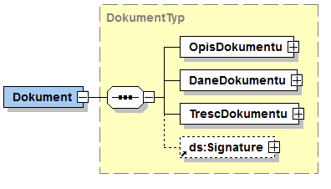

W dokumencie można wyróżnić 4 główne sekcje:

* **OpisDokumentu** – sekcja niewykorzystywana, ale wymagana przez XSD, powinien znaleźć się co najmniej pusty znacznik <OpisDokumentu/>,
* **DaneDokumentu** – sekcja zawierająca podstawowe informacje o dokumencie, takie jak adresat, nadawca, kod i wersja oraz identyfikator dokumentu,
* **TrescDokumentu** – sekcja zawierająca informacje merytoryczne danego wniosku. Szczegółowe informacje opisane są w rozdziale dotyczącym Kreatora wniosku.
* **Signature –** sekcja zawierająca podpis elektroniczny dokumentu w formacie XAdES-BES.

## Dane podstawowe wniosku

Sekcja *DaneDokumentu* zawiera podstawowe informacje wykorzystywane podczas przetwarzania wniosku.

W ramach tej sekcji powinny znaleźć się:

* Sekcja ***str:Nagłówek*** zawierająca 4 elementy *meta*:*Identyfikator*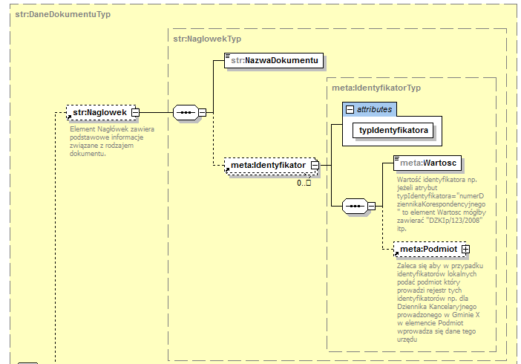
  + typIdentyfikatora="**kodTypuDok**" – wskazanie typu dokumentu czyli wartości **DS-R**
  + typIdentyfikatora="**wersjaWzoruDokumentu**” – wskazanie wersji dokumentu czyli wartości **1**
  + typIdentyfikatora="**unikalnyIdWniosku**” – element zawiera unikalną wartość nadawaną przez system. Element składa się z 15 znaków, pierwsze 3 znaki są kodem instytucji wysyłającej wniosek kolejne znaki są 12 cyfrowym numerem określający wniosek w ramach instytucji. W celu zapewnienia unikalności w ramach instytucji nadawcy sugerujemy kontynuowanie numeracji wykorzystywanej do przesyłania wniosków do systemu PPSW-1 Ministerstwa Rodziny i Polityki Społecznej.
  + typIdentyfikatora="**kodInstytucjiNadawcy**” – unikalny 3 znakowy identyfikator nadany instytucji umożliwiającej złożenie wniosku.
* Sekcja ***meta:Data*** zawierająca informacje o dacie i czasie utworzenia dokumentu (typDaty=”stworzony” zawierający element meta:Czas).

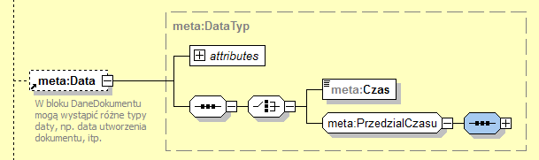

* Sekcja ***str:Adresaci*** zawierająca dane o adresacie dokumentu. W sekcji powinien znaleźć się co najmniej element *meta:Podmiot* zawierający *inst:Instytucja* wraz z elementem *inst:NazwaInstytucji*, gdzie przekazana jest nazwa instytucji będącej adresatem wniosku czyli wartość „Zakład Ubezpieczeń Społecznych”.

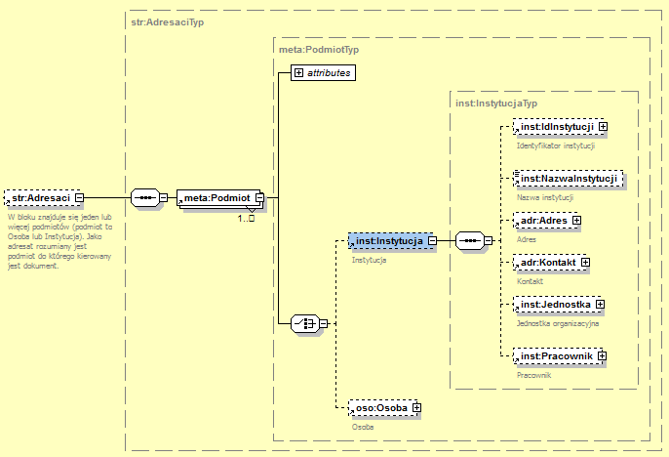

* Sekcja ***str:Nadawcy*** zawierająca dane o nadawcy dokumentu. W sekcji powinna znaleźć się informacja o osobie będącej nadawcą i stroną dokumentu (informacje wypełnione dla podmiotu typu „nadawca” i „strona”). Każda z nich powinna składać się co najmniej z imienia, nazwiska, identyfikatora osoby (PESEL). Podanie adresu email nie jest obowiązkowe i nie jest zalecane.

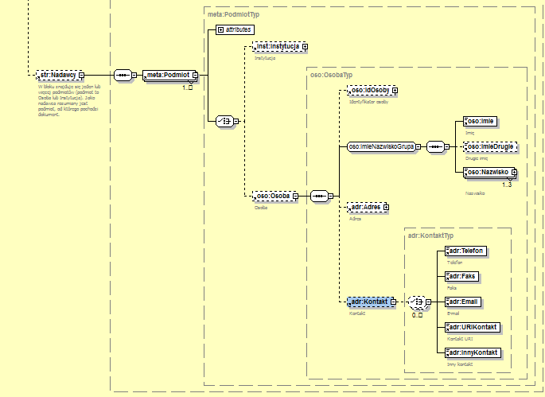

### Przykładowa postać sekcji wnio:DaneDokumentu

<wnio:DaneDokumentu>

<str:Naglowek>

<str:NazwaDokumentu/>

<meta:Identyfikator typIdentyfikatora="kodTypuDok">

<meta:Wartosc>DS-R</meta:Wartosc>

</meta:Identyfikator>

<meta:Identyfikator typIdentyfikatora="wersjaWzoruDokumentu">

<meta:Wartosc>2</meta:Wartosc>

</meta:Identyfikator>

<meta:Identyfikator typIdentyfikatora="unikalnyIdWniosku">

<meta:Wartosc>PKO1234567890</meta:Wartosc>

</meta:Identyfikator>

<meta:Identyfikator typIdentyfikatora="kodInstytucjiNadawcy">

<meta:Wartosc>PKO</meta:Wartosc>

</meta:Identyfikator>

</str:Naglowek>

<meta:Data typDaty="stworzony">

<meta:Czas>2022-07-01T11:29:35</meta:Czas>

</meta:Data>

<str:Adresaci>

<meta:Podmiot>

<inst:Instytucja>

<inst:NazwaInstytucji>Zakład Ubezpieczeń społecznych</inst:NazwaInstytucji>

</inst:Instytucja>

</meta:Podmiot>

</str:Adresaci>

<str:Nadawcy>

<meta:Podmiot typPodmiotu="strona">

<oso:Osoba>

<oso:IdOsoby>

<oso:PESEL>65050156789</oso:PESEL>

</oso:IdOsoby>

<oso:Imie>JAN</oso:Imie>

<oso:Nazwisko>KOWALSKI</oso:Nazwisko>

</oso:Osoba>

</meta:Podmiot>

<meta:Podmiot typPodmiotu="nadawca">

<oso:Osoba>

<oso:IdOsoby>

<oso:PESEL>65050156789</oso:PESEL>

</oso:IdOsoby>

<oso:Imie>JAN</oso:Imie>

<oso:Nazwisko>KOWALSKI</oso:Nazwisko>

</oso:Osoba>

</meta:Podmiot>

</str:Nadawcy>

</wnio:DaneDokumentu>

# Inne założenia

W warstwie zabezpieczenia usługi nie będzie wykorzystywane WS-Encryption (szyfrowanie żądań). Wykorzystywane będzie tylko WS-Signing (podpisywanie żądań).

Sumaryczny rozmiar wszystkich załączników do wniosku wynosi 3,5MB.

Słowniki pobierane za pomocą usługi SOAP, powinny być buforowane po stronie systemu banku/PIU-Emp@tia. Aktualizacja zawartości wszystkich słowników powinna być wykonywana 1 raz na dobę.

## Strategia wywoływania operacji usługi

Z uwagi na rezygnację z kanału FTP, zalecane jest aby aplikacja kliencka była w stanie obsłużyć błędy przejściowe w działaniu usługi. Błędy te obejmują chwilową utratę komunikacji sieciowej z usługą, tymczasową niedostępność, lub przekroczenie czasu oczekiwania na odpowiedź z usługi. Błędy te zazwyczaj są automatycznie usuwane, a ponowienie wywołania metody z odpowiednim opóźnieniem powinno zakończyć się sukcesem.

W przypadku wystąpienia błędu przejściowego zalecane jest natychmiastowe jednokrotne ponowienie próby wywołania operacji. Jeśli żądanie nadal kończy się niepowodzeniem, aplikacja powinna odczekać 5 sekund i dopiero wtedy podjąć kolejną próbę. Proces ten należy powtarzać z rosnącymi opóźnieniami między ponownymi próbami (15 sekund, 30 sekund, 1 minuta), dopóki nie zostanie osiągnięty maksymalny czas opóźnienia równy 1 minucie: 5s, 15s, 30s, 1m, 1m, 1m, etc.

|  |  |
| --- | --- |
| **Próba ponowienia** | **Czas oczekiwania na ponowienie (sekundy)** |
| 1 | 0 |
| 2 | 5 |
| 3 | 15 |
| 4 | 30 |
| n | 60 |

Jeżeli po czasie 1 godziny próba wywołania operacji nadal kończy się niepowodzeniem, należy poinformować dostawcę oprogramowania o zaistniałych problemach oraz kontynuować wywołanie operacji z 5 minutowym opóźnieniem z ograniczeniem do pojedynczego żądania do czasu udrożnienia komunikacji.

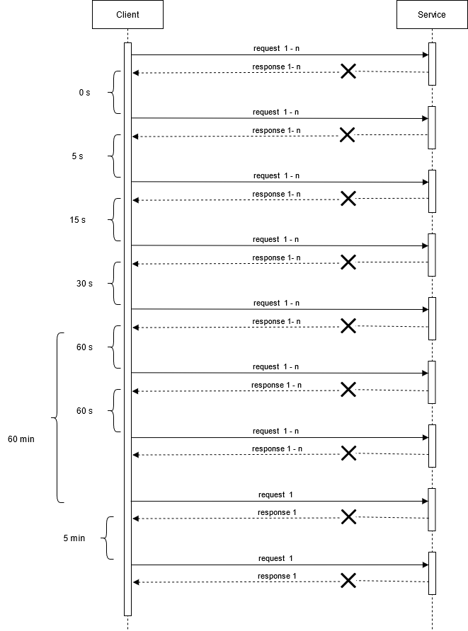

Dodatkowo, dla operacji “sprawdź status wniosków”, ze względu na czas obsługi pojedynczego wniosku po stronie podsystemu Banki+ DS, pierwsze sprawdzenie jego statusu powinno nastąpić po upływie co najmniej 1 godziny od jego przesłania. Dodatkowo, w celu zminimalizowania częstotliwości wywołań operacji zalecane jest ich ograniczenie do 1 wywołania na minutę. Żądanie powinno zawierać maksymalną liczbę numerów wniosków (maksymalnie 1000 pozycji) oczekujących na sprawdzenie po stronie klienta (nie zaleca się sprawdzania statusu pojedynczym wywołaniem metody tylko dla jednego numeru wniosku). Jeżeli wnioski sprawdzane w ramach pierwszej iteracji wywołania usługi nie uzyskały statusów terminalnych, należy ograniczyć ich sprawdzanie do 1 wywołania operacji na 5 minut. Wnioski w systemie Banki+ DS przetwarzane są w kolejności zgłoszenia (chronologicznie).

# Środowiska

## Środowisko produkcyjne

|  |  |
| --- | --- |
| **WSDL WebService Banki+** | https://dobrystart.pueha.zus.ad/services/WnioskiService.wsdl |
| **Endpoint WebService Banki+** | https://dobrystart.pueha.zus.ad/services/WnioskiService |
| **SSL** | Tak |
| **WS-Security** | Tak (tylko request), certyfikat (wydawany przez CA ZUS) indywidualny dla każdego systemu nadawcy. |

## Środowisko przedprodukcyjne

|  |  |
| --- | --- |
| **WSDL WebService Banki+** | https://dobrystart.test1pueha.zus.ad/services/WnioskiService.wsdl |
| **Endpoint WebService Banki+** | https://dobrystart.test1pueha.zus.ad/services/WnioskiService |
| **SSL** | Tak |
| **WS-Security** | Tak (tylko request), certyfikat (wydawany przez CA ZUS) wspólny dla wszystkich systemów nadawcy (przekazany wraz z projektem przykładowego klienta usługi dla SoapUI). |